Foi criado um webservice em PHP para fazer a comunicação entre os dados do sistema e a aplicação mobile, adotando a arquitetura REST para a construção, as requisições são feitas por meio de requisições de url GET, e o webservice devolve um pacote JSON como resposta.

Ele recebe como parametros “action_pagina” que é a página que deseja receber informações, “action” é a ação desejada, dependendo dos parâmetros anteriores um novo parâmetro pode ser solicitado.

A função de listagem de peças do lançamento (Figura – Código do webservice para listar todas as peças do lançamento ativo de um aluno) recebe como novo parâmetro “usuario” ou “numero” e retorna uma lista de peças do aluno pesquisado, essa lista será utilizada no aplicativo acqua para criar a lista de peças para a gravação do NFC.

Figura – Código do webservice para listar todas as peças do lançamento ativo de um aluno

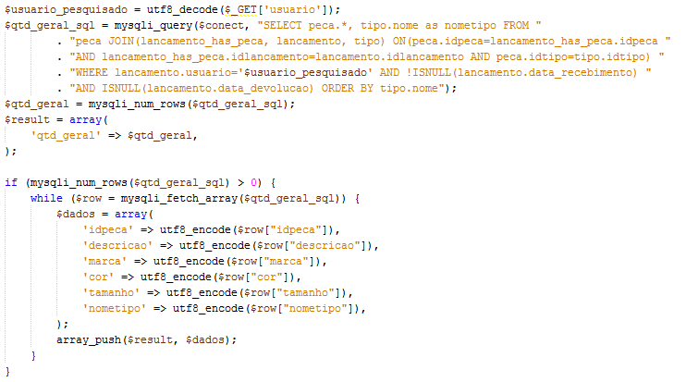

Já a função de montar peça (Figura – Código do webservice para retornar informações da peça), serve para pegar detalhes sobre a peça, retornando também ocorrências cadastradas caso a peça possua alguma.

Figura – Código do webservice para retornar informações da peça

